# 寻红色足迹 品真理味道

# 浙江省第四届儿童定向嘉年华

# 义乌望道站活动案例

**一、活动背景及目标**

# （一）活动背景

“浙青年·爱运动——寻红色足迹，品真理味道”选择用运动作为突破口，鼓励更多人“走下网络、走向操场、走近自然”，在运动中释放压力，感受快乐，本次活动走进义乌市城西街道分水塘村，走进陈望道故居寻找乡村之美，追寻红色印记，在活动比赛中品味真理味道，让参加的每一位青少年都能在活动过程中更好地探寻到望道故居的美丽之处，感受到村庄的村容村貌、生态环境、生活条件等方面的提升。

1. 活动目标
2. 通过定向运动，让参赛者走入望道故居，沉浸式体验村庄的发展变化，从而寻找到当地的特色之美。
3. 通过游戏体验增强亲子间的沟通交流，以大带小传承红色精神，在活动项目中追寻红色足迹感受乡村之美。

**二、活动对象**

全市青少年

1. **活动时间**

2024年6月1日（周六）15：00——17：00

1. **活动地点**

义乌市城西街道分水塘村

1. **活动组别**

学生甲组（1-3年级）、学生乙组（4-6）年级

1. **活动流程**

|  |  |  |  |
| --- | --- | --- | --- |
| 日期 | 时间 | 内容 | 地点 |
| 6月1日 | 15:00-15:15 | 人员报到，安全检查 | 陈望道故居 |
| 15：15-15：30 | 定向运动与青少年心理健康知识科普 |
| 15:30-15:40 | 开幕式 |
| 15:40-17:00 | 公园定向体验赛及亲子游戏 |

1. **活动内容及实施过程**
2. 活动内容
3. 定向运动与青少年心理健康知识科普。活动开始前，国家级社会体育指导员叶朝忠教授为大家讲解了定向运动的基本知识和比赛规则。
4. 公园定向体验赛及亲子游戏。开赛后，少先队员们领取统一的定向运动装备指卡和地图，在分水塘村打卡，规定时间内打卡17个点位。以及和家长共同完成“情绪丢丢丢”、“手脚并用过草地”、“党的宣言我知道”、“红色穿越--革命传承”、“跳过地雷区”等五个游戏体验区。
5. 实施过程
6. 集合报道。下午15：00参赛人员到达义乌市城西街道分水塘村集合报道并进行安全检查，保证人员到齐及现场安全维护。
7. 科普知识。集合报道完成后，国家级社会体育指导员叶朝忠教授为大家讲解了定向运动的基本知识和比赛规则。
8. 开幕式。省定向运动协会监事徐灵甫、共青团义乌市委书记斯巍、市关工委副主任杨英、城西街道党工委副书记陈坚毅、共青团义乌市委副书记徐燕玲、义乌市青少年宫主任骆飒飒为无线电测向中队、跳绳中队、武术中队、散打中队、跆拳道中队等5支“红领巾学院体育特色中队”授旗。
9. 正式比赛游戏。

项目一：公园定向体验赛

活动内容：活动由徐灵甫监事进行开赛，参赛者领取统一的定向运动装备指卡和地图，他们要在分水塘村进行打卡，并且需在规定时间内打卡17个点位。最先完成的人获胜。

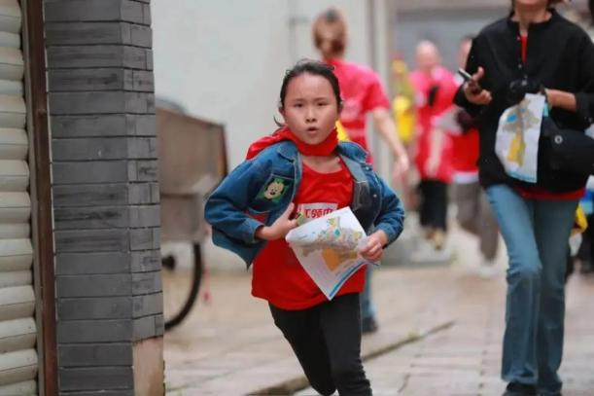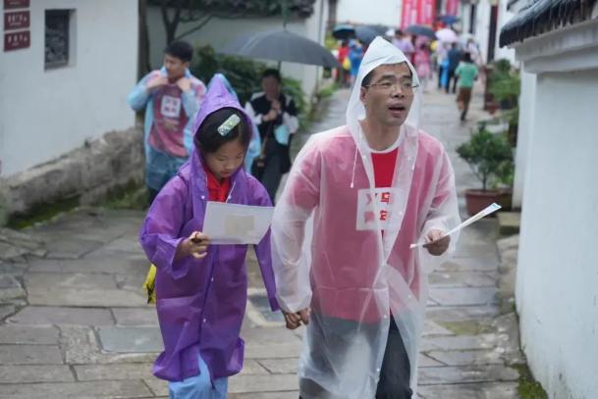

图1 奔跑打卡 图2 定向运动

设计意图：城西街道分水塘村是《共产党宣言》首个中文全译本翻译者陈望道先生的故乡，少先队员们在这里进行定向运动，可以激励少先队员们在分水塘村中追寻真理足迹，品味真理的味道，也可以激励少先队员们“走下网络，走进操场，拥抱自然”，沉浸式观看到分水塘村的村容村貌、生态环境是非常好的，让分水塘村的整体之美展现在大众面前，让大家可以探寻到它的美丽之处。

项目二：亲子游戏

活动内容：活动除了定向体验赛的打卡点，还设置了“情绪丢丢丢”、“手脚并用过草地”、“党的宣言我知道”、“红色穿越--革命传承”、“跳过地雷区”五个亲子游戏点，可以亲子共同打卡完成。

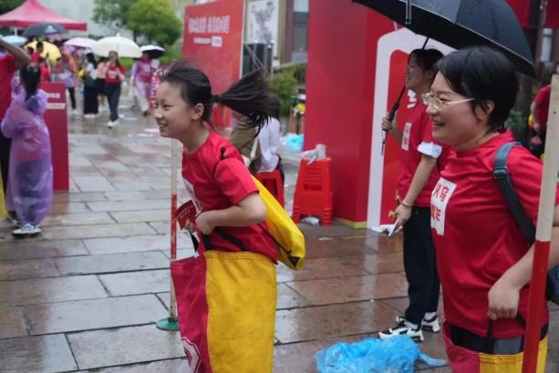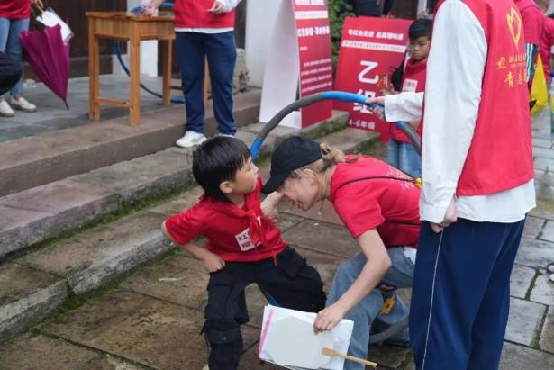

图3 亲子游戏 图4 亲子游戏

设计意图：通过亲子间的合作共同完成游戏，不仅可以增强亲子间的亲密关系，促进亲子间的沟通，更可以在游戏中感受到村庄的文化底蕴。

**八、活动成效及反思**

（一）活动成效

1、体会到了乡村发展变化。在公园定向体验中参赛者打卡了17个点位，这些点位遍布了村庄的各个角落，参赛者需要在比赛地点奔跑，在打卡点位的过程中他们也是在深入村庄，感受村庄的美丽风景以及村中人文风貌，因此在比赛期间，参赛者顺利的完成了比赛，不仅仅是比赛挑战的成功，更是分水塘村成功展现乡村变化的过程。

2、感受到了乡村文化底蕴。学生需要五育协调发展，本次定向运动在陈望道先生的故乡进行，让参赛的学生在参赛过程中不仅可以增强体育锻炼，亲近大自然，也可以坚定理想信念，在比赛中感受到当地村庄所展现的文化底蕴。

3、探寻到了乡村之美。在活动中设置的亲子小游戏家长和孩子共同沉浸在乡村的环境中，进行沉浸式的游戏体验，可以更好的感受到乡村之美。

（二）活动反思

本次活动总体都是按照活动计划稳步进行的，但是还是存在一些问题需要下次我们在举行相关的活动时注意一下。一是现场秩序维护方面，在活动开始前我们是根据参赛人数分配了工作人员在各个环节，但是在活动正式开始后，由于参赛人员较多，在各参赛人员刚到游戏环节现场的时候就出现了较为拥挤的情况，当时我们在现场没有及时的做好秩序的维护。二是游戏道具设置方面，在游戏环节我们是安排了工作人员协调，但是在游戏正式开始的时候我们发现这个环节是需要准备更多的道具的，这样才可以加快整个活动的进程，减少排队等待的时间。